第十届广东省青少年机器人竞赛驾车路线图
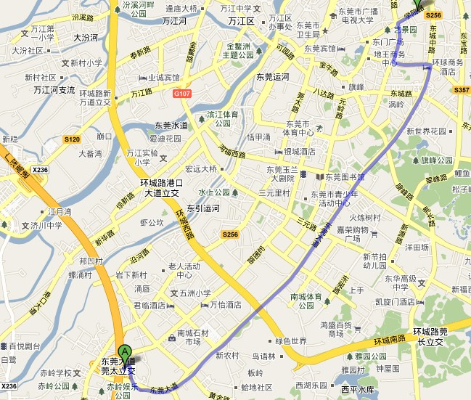

广东省东莞市广深高速石鼓出口

1. 沿东莞市区（东）/石鼓 出口向北 363 米
2. 在交岔路口继续向左，前往东莞大道 485米
3. 在交岔路口继续沿指向东莞大道的方向向左，走东莞大道 8.7公里
4. 继续前行，上东城中路 2.3公里
5. 在东纵路向左转 0.9公里
6. 下出口，前往东兴路 57 米
7. 在东兴路向右转 0.9公里
8. 上匝道走学院路 0.6 公里

目的地在右侧
东莞中学初中部
广东省东莞市莞城区学院路128号

